Лабораторная работа номер 4
1) создаем табличку на 10к строк:
скрипт
CREATE TABLE products (
id int GENERATED ALWAYS AS IDENTITY PRIMARY KEY,
active boolean NOT NULL,
sort int NOT NULL,
price numeric(10,2) NOT NULL,
code char(10) NOT NULL,
name varchar(100) NOT NULL,
description varchar(200) NOT NULL
);
INSERT INTO products(active, sort, price, code, name, description)
SELECT
(random() > 0.2),
(random()*10000)::int,
round((random()*5000)::numeric, 2),
lpad((gs::text), 10, '0')::char(10),
CASE
WHEN random() < 0.3 THEN 'запрос' || gs
ELSE 'товар' || gs
END,
'описание ' || md5(gs::text)
FROM generate_series(1, 10000) AS gs;

ANALYZE products;
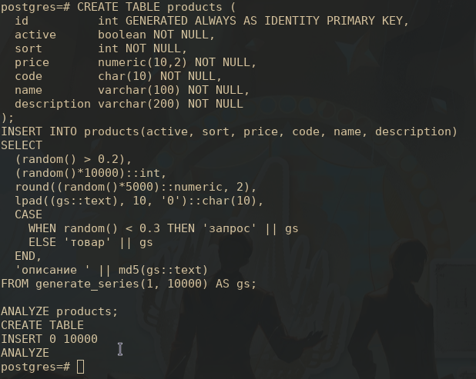
вывод скрипта:
2) выполнить 6 запросов с сортировкой и фильтрацией
1. скрипт:
EXPLAIN (ANALYZE, BUFFERS)
select *
from products
where active = true and id = 4;
2. скрипт:
EXPLAIN (ANALYZE, BUFFERS)
SELECT id, code, name, price
FROM products
WHERE active = true
ORDER BY sort
LIMIT 100;
3. скрипт:
EXPLAIN (ANALYZE, BUFFERS)
SELECT id, code, name, price
FROM products
WHERE active = true
ORDER BY price DESC
LIMIT 100;
4. скрипт:
EXPLAIN (ANALYZE, BUFFERS)
SELECT id, code, name, price
FROM products
WHERE active = true AND id IN (1,5,7,8,10,34)
ORDER BY sort
LIMIT 100;
5. скрипт:
EXPLAIN (ANALYZE, BUFFERS)
SELECT id, code, name, price
FROM products
WHERE active = true AND name LIKE 'запрос%'
LIMIT 100;
6. скрипт:
EXPLAIN (ANALYZE, BUFFERS)
SELECT *
FROM products
WHERE active = true AND price > 4500
ORDER BY price DESC
LIMIT 100;
вывод скриптов:
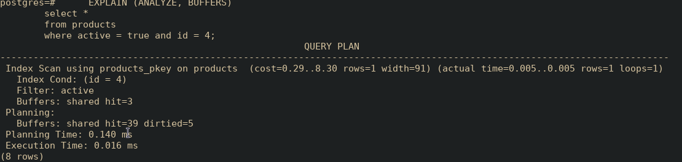
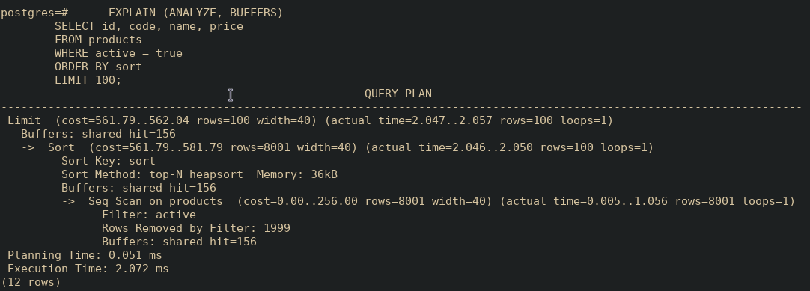
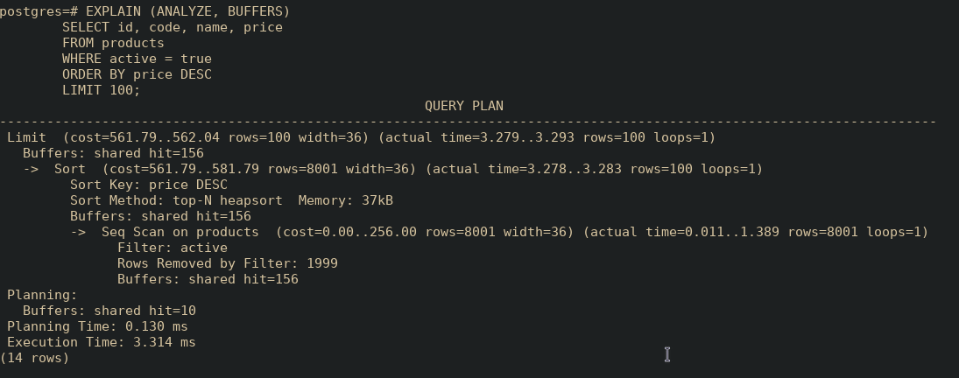
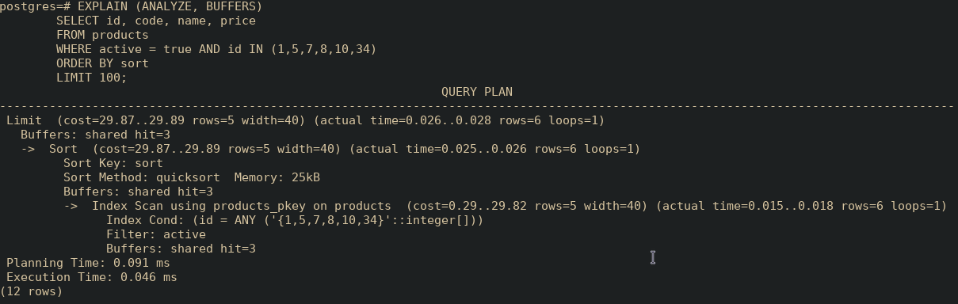
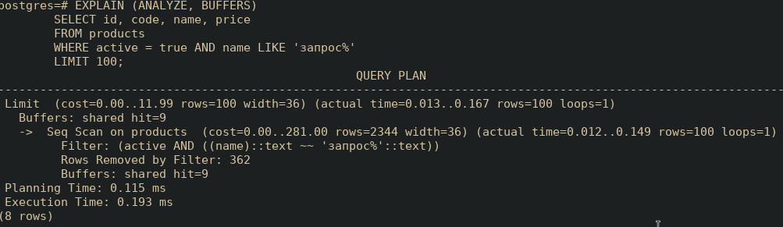
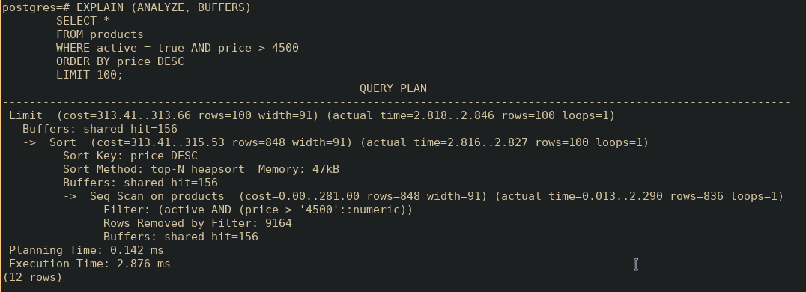
3) создать различные типы индексов (B-tree, hash, GIN, BRIN)
1. B-tree
CREATE INDEX idx_products_active_id
ON products (id)
WHERE active = true;
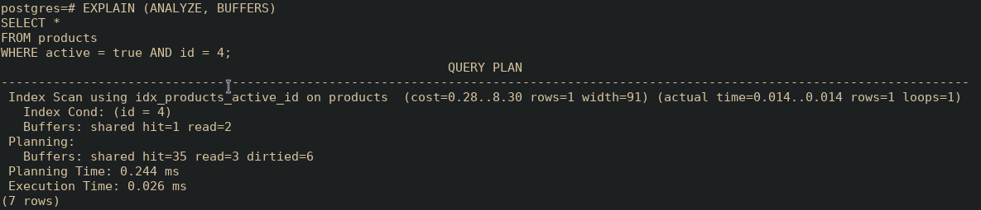
CREATE INDEX idx_products_active_sort
ON products (sort)
WHERE active = true;
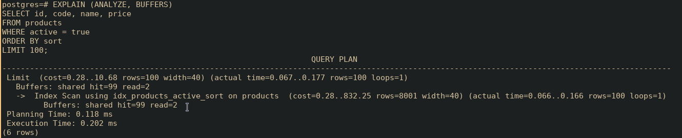
CREATE INDEX idx_products_active_price_desc
ON products (price DESC)
WHERE active = true;
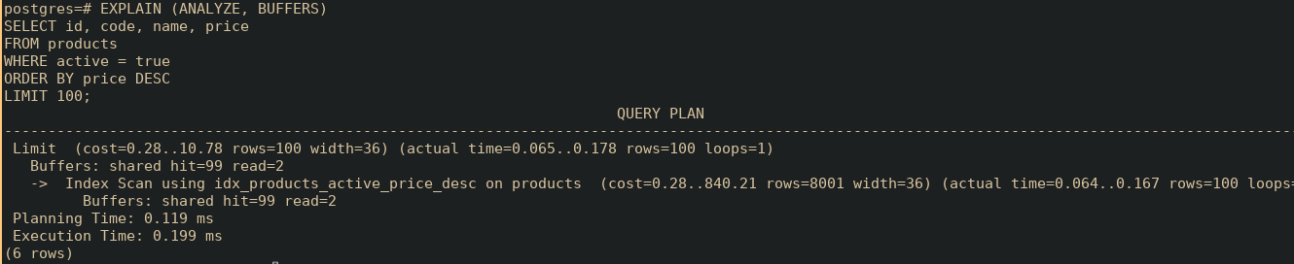
ANALYZE products;
2. Hash
CREATE INDEX idx_products_code_hash
ON products USING hash (code);
проверка:
с индексом:

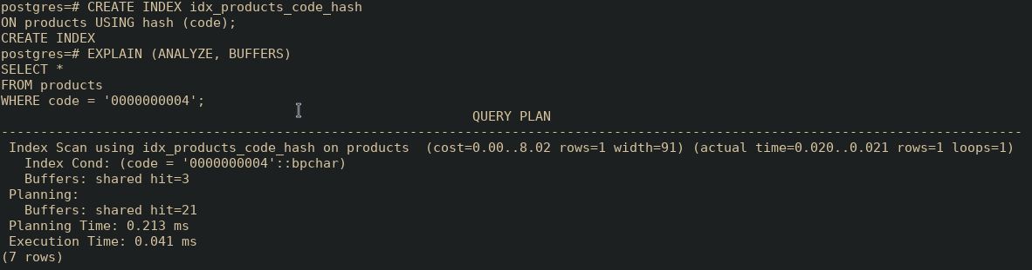
без индекса:
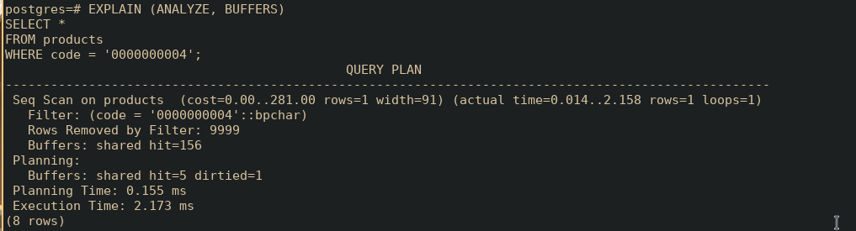
3. GIN
CREATE INDEX idx_products_fts_gin
ON products USING gin (to_tsvector('russian', name || ' ' || description));
проверка:
EXPLAIN (ANALYZE, BUFFERS)
SELECT id, code, name, price
FROM products
WHERE active = true
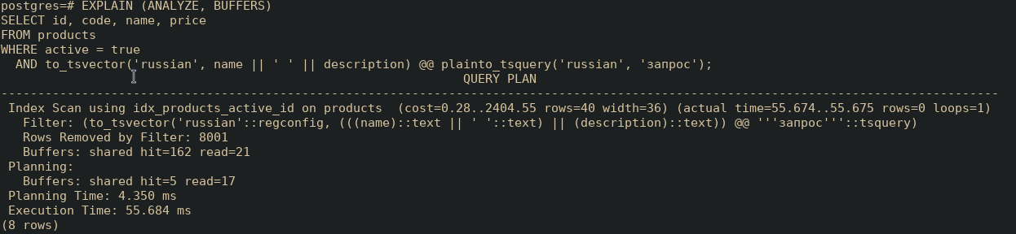
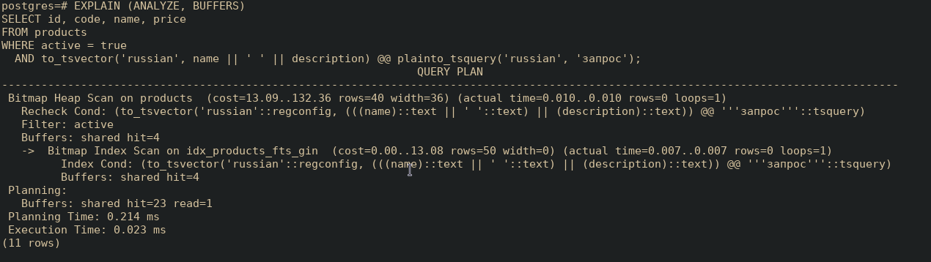
AND to_tsvector('russian', name || ' ' || description) @@ plainto_tsquery('russian', 'запрос');
без индекса:
с индексом:

4. BRIN
CREATE INDEX idx_products_price_brin
ON products
USING brin (price);
проверка:
EXPLAIN (ANALYZE, BUFFERS)
SELECT id, price
FROM products
WHERE price BETWEEN 4000 AND 4200;
без индекса:
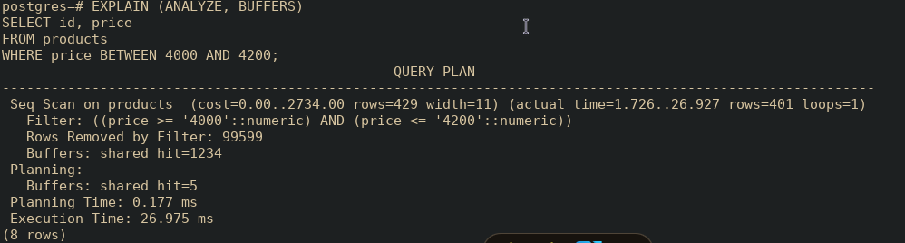
с индексом:
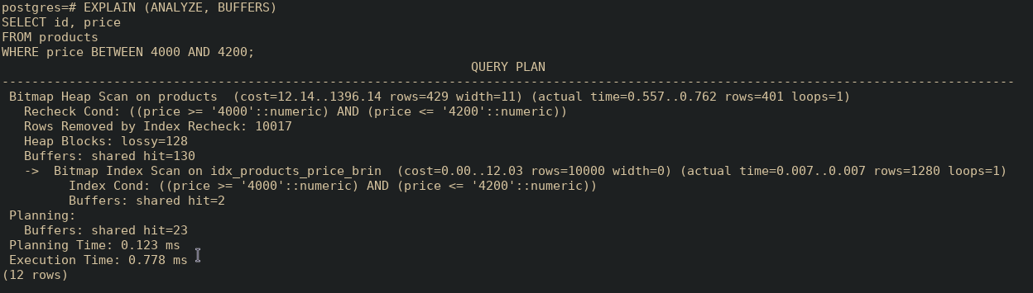
5) создать табличку с json. Создать Gist index:
создание таблицы:
CREATE TABLE api_logs (
id int GENERATED ALWAYS AS IDENTITY PRIMARY KEY,
data jsonb NOT NULL
);

INSERT INTO api_logs(data)
SELECT
CASE
WHEN random() < 0.2 THEN jsonb_build_object('error', 'timeout', 'code', 504, 'ts', gs)
ELSE jsonb_build_object('status', 'ok', 'payload', jsonb_build_object('n', gs))
END
FROM generate_series(1, 10000) gs;

ANALYZE api_logs;
создаем GIST индекс
это все конечно очень круто, но в интернете все пишут что GIN индекс для json значений получше будет, поэтому начну с него. Не переживайте, GIST индекс будет после
CREATE INDEX idx_api_logs_data_gin
ON api_logs USING gin (data);
проверка:
без индекса:
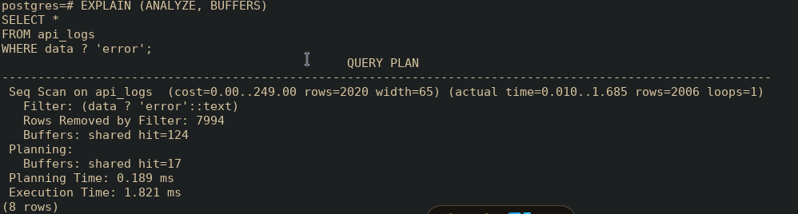
с индексом:
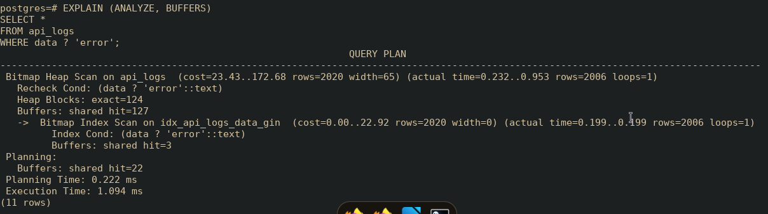
GIST индекс:
CREATE EXTENSION IF NOT EXISTS pg_trgm;

CREATE INDEX idx_api_logs_data_gist_trgm
ON api_logs USING gist ((data::text) gist_trgm_ops);
проверка:
без индекса:
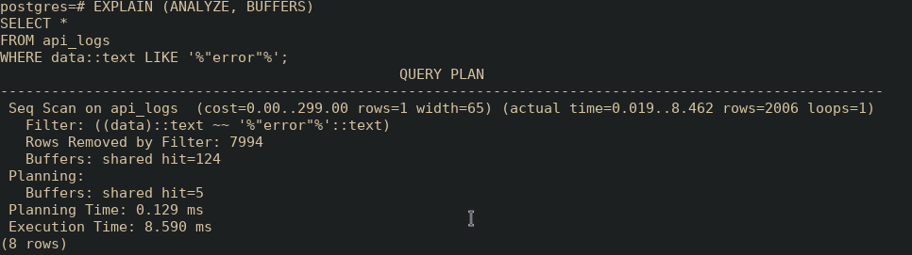
с индексом:
